بسمه تعالی
گزارش تصویری بازدید کارگروه نظارت، ارزیابی و تضمین کیفیت واحدها و مراکز دانشگاه پیام نور استان از دانشگاه پیام نور واحد گندمان
17/12/1400
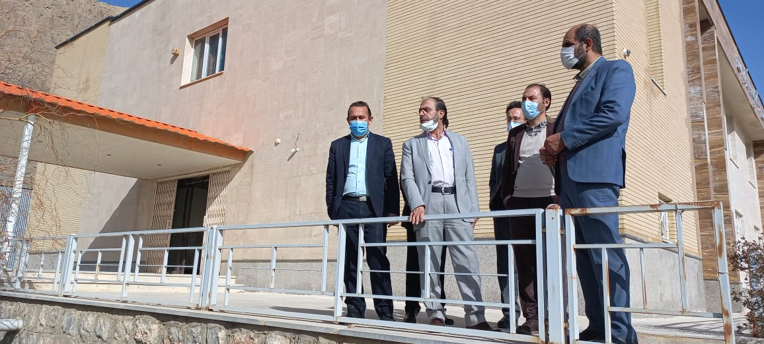
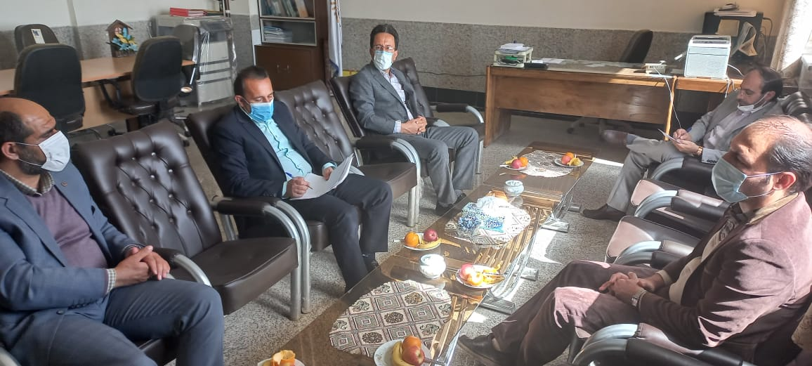
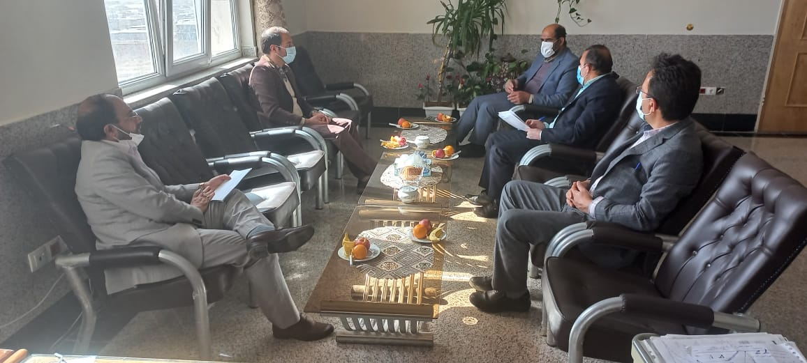
بازدید کارگروه نظارت، ارزیابی و تضمین کیفیت واحدها و مراکز دانشگاه پیام نور استان از دانشگاه پیام نور واحد گندمان (بازدید از حوزه آموزش و اداری و بررسی پرونده های فیزیکی و سیستمی اعضای محترم هیات علمی، کارکنان محترم و بررسی پرونده های فیزیکی و سیستمی دانشجویان جدید و دانش آموختگان، بررسی وضعیت پرداخت تسهیلات به دانشجویان و معافیت تحصیلی) 17/12/1400
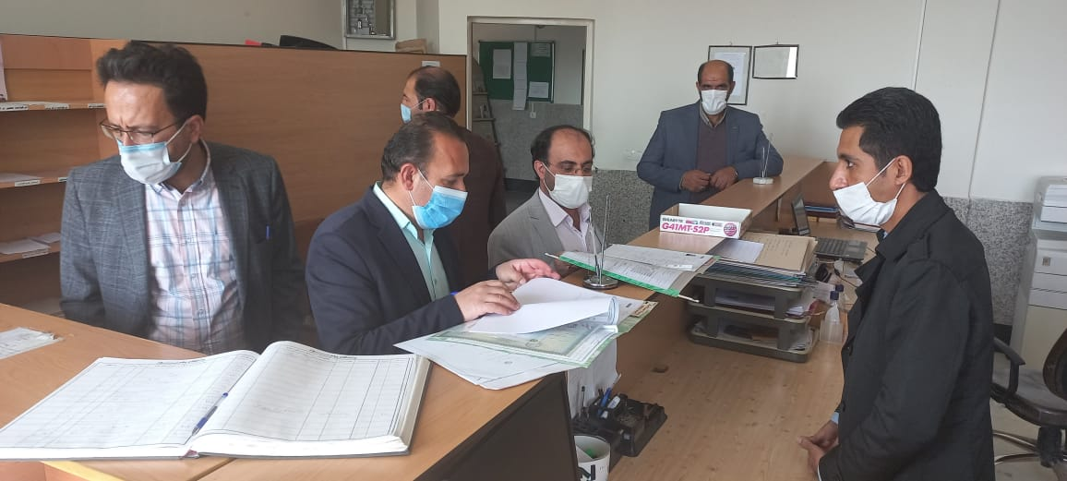

بازدید کارگروه نظارت، ارزیابی و تضمین کیفیت واحدها و مراکز دانشگاه پیام نور استان از دانشگاه پیام نور واحد گندمان (بازدید از کتابخانه و بررسی سیستم اطفاع حریق و کپسولهای آتش نشانی ) 17/12/1400

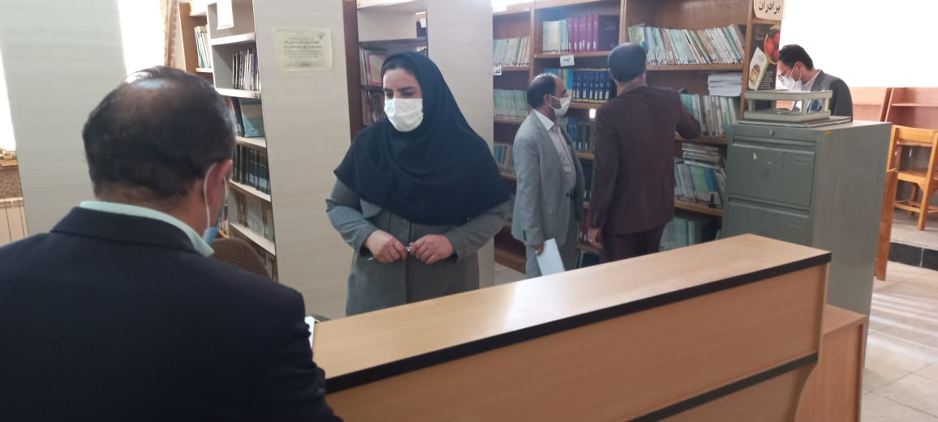

بازدید کارگروه نظارت، ارزیابی و تضمین کیفیت واحدها و مراکز دانشگاه پیام نور استان از دانشگاه پیام نور واحد گندمان (بازدید از سایت کامپیوتر) 17/12/1400
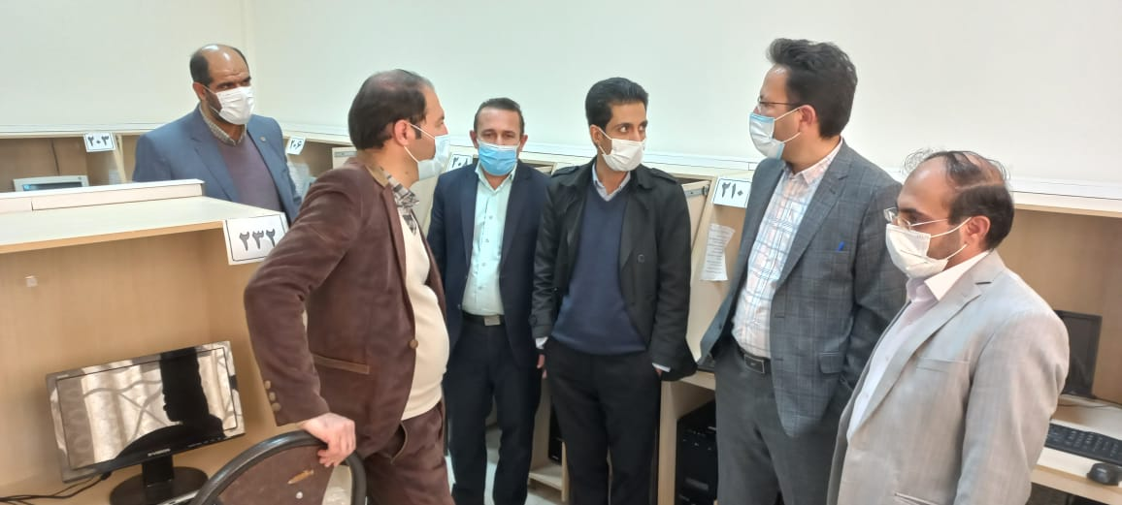

بازدید کارگروه نظارت، ارزیابی و تضمین کیفیت واحدها و مراکز دانشگاه پیام نور استان از دانشگاه پیام نور مرکز بروجن (بازدید از مجموعه و بررسی میزان کمیت و کیفیت مواد و تجهیزات آزمایشگاهی و HSE) 17/12/1400


